Пето такмичење “Корнелије“
11 – 13. мај 2018.

Iц категорија
ЗАДАТАК БРОЈ 1
Мелодијски пример
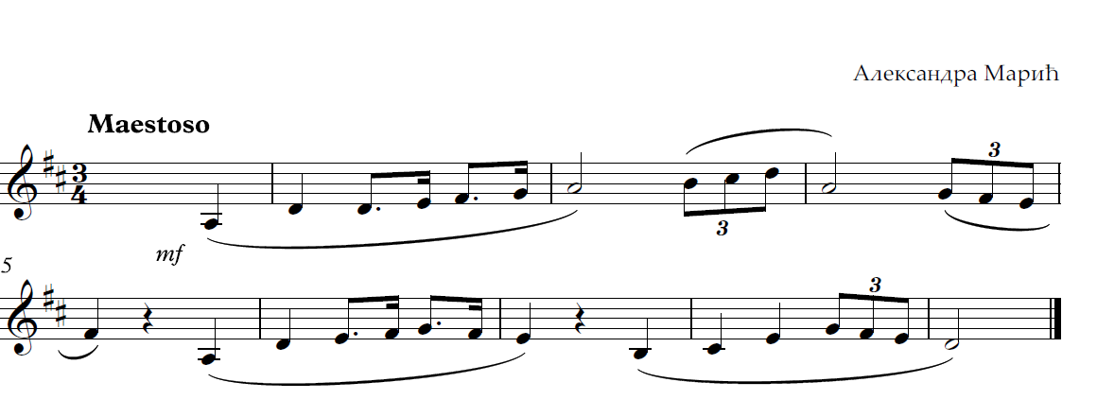

Парлато пример
